Na osnovu odredbe člana 87. Pravilnika o realizaciji škole u prirodi, izleta, studijskih posjeta, ekskurzija, kampovanja/logorovanja, društveno – korisnog učenja i drugih oblika odgojno – obrazovnog rada u osnovnoj i srednjoj školi („Službene novine Kantona Sarajevo“, broj: 34/24), člana 108. Zakona o odgoju i obrazovanju u osnovnoj i srednjoj školi u Kantonu Sarajevo (“Službene novine Kantona Sarajevo”, broj: 27/24), uz konsultacije sa Nastavničkim vijećom, Školski odbor JU Druga gimnazija Sarajevo na sjednici održanoj 23.02.2026. godine donosi

ETIČKI KODEKS
ZA REALIZACIJU STUDIJSKE POSJETE/TERENSKE NASTAVE UČENIKA DRUGIH RAZREDA JU DRUGE GIMNAZIJE SARAJEVO

1. OPŠTE ODREDBE
Član 1.

Etičkim kodeksom propisuje se skup pravila, odnosno etičkih načela i principa, kojih se moraju pridržavati svi neposredni subjekti uključeni u proces realizacije Programa studijske posjete učenika drugih razreda JU DRUGE GIMNAZIJE SARAJEVO (u daljem tekstu: studijska posjeta/terenska nastava).

Član 2.

Svi učenici i roditelji učenika koji učestvuju u realizaciji studijske posjete bit će upoznati s Etičkim kodeksom i pravilima ponašanja.

Član 3.

Profesori koji su realizatori Programa studijske posjete dužni su u svom radu postupati savjesno i odgovorno prema pravilima struke i u skladu sa temeljnim načelima humanosti, moralnosti, te vrijednosti zaštićenih međunarodnim pravom, naročito vodeći računa o pravima djece.

2. OBAVEZE UČESNIKA
Član 4.

PROFESORI, VOĐA PUTA, AGENCIJA

- Pravovremeno upoznavanje učenika sa Programom studijske posjete učenika koji su planirani Godišnjim programom rada škole, odlukom Nastavničkog vijeća ili odobrenjem direktora škole.
- Pravovremeno upoznavanje roditelja sa Programom studijske posjete učenika koji su planirani Godišnjim programom rada škole, odlukom Nastavničkog vijeća ili odobrenjem direktora škole.
- Pribavljanje pismene saglasnosti roditelja kojom se prihvataju opći uslovi putovanja, program putovanja i daje saglasnost za učešće učenika u konkretnom obliku odgojno-obrazovnog rada.
- Planskom upoznavanju učenika i roditelja sa etičkim kodeksom Programa studijske posjete učenika na časovima odjeljenske zajednice, odnosno na roditeljskim sastancima.
- Upoznavanje učenika sa pravilima sigurnosti i zaštite od socijalno neprihvatljivih oblika ponašanja, diskriminacije, neprijateljstva i svih oblika nasilja sa posebnim osvrtom na vršnjačko nasilje.
- Edukaciji učenika s ciljem aktivnog doprinosa učenika u procesu realizacije,
- Obaveza agencije da svim učesnicima ugovori putničko i zdravstveno osiguranje.

OBAVEZE RODITELJA

- Dati profesoru broj telefona na koji ga može kontaktirati u slučaju potrebe.
- Uputiti svoje dijete i upozoriti ga na norme društveno prihvatljivog ponašanja, moguće opasnosti, zabranu korištenja alkohola, opijata, nikotina i narkotika.
- Prihvatiti obavezu dolaska po svoje dijete u slučaju bolesti ili težih povreda određenih pravila. - Snositi financijsku odgovornost za štetu za koju je profesor utvrdio da je počinilo njihovo dijete.
- Obaveza roditelja/staratelja da blagovremeno upoznaju nosioce aktivnosti organizacije i realizacije konkretnog oblika odgojno – obrazovnog rada, o zdravstvenom stanju i sklonostima njihove djece, odnosno učenika.
- Obaveza roditelja/staratelja da dostave školi zdravstveni list učenika koji sadrži podatke o zdravstvenom, fizičkom i psihičkom stanju učenika, a izdaje ga ordinirajući ljekar javne zdravstvene ustanove na osnovu zdravstvenog kartona.
- Obaveza roditelja/staratelja da odmah obavijeste vođu puta o eventualnim promjenama zdravstvenog stanja učenika u toku planirane realizacije Programa studijskih posjeta učenika i da pri tom dostave novo ljekarsko uvjerenje javne zdravstvene ustanove.

3. PRINCIPI PONAŠANJA UČESNIKA

Član 5.
PROFESORI

- Da poduzmu sve aktivnosti u cilju sigurnosti i zaštite od socijalno neprihvatljivih oblika ponašanja, diskriminacije, neprijateljstva i svih oblika nasilja sa posebnim osvrtom na vršnjačko nasilje.
- Nastojati pokazati primjer poštivanja društvenih vrijednosti kao što su velikodušnost, nesebičnost, objektivnost, odgovornost, otvorenost.
- Njegovati poštivanje i povjerenje prema učenicima i drugim osobama.
- Pristojno se oblačiti.
- Preduzimati sve aktivnosti u cilju ostvarenja zdravstvene i druge zaštite učenika.
- Zatražiti potporu i pomoć u slučaju da zdravlje i sigurnost učenika bude ugroženo.
- Shvatiti ulogu i funkciju ostalih subjekata realizacije Programa studijske posjete – vodiči, predstavnici agencije, profesori , roditelji trebaju da imaju suradnički odnos koji je u interesu djeteta.
- Osigurati roditeljima informacije prije i poslije Programa realizacije studijske posjete
- Prijavit će ukoliko primjeti kako neko od subjekata svojim ponašanjem krši etički kodeks.

Član 6.
UČENICI

- Poštivati i tretirati druge onako kako bi i sami htjeli biti poštovani i tretirani.
- Slušati upute profesora i drugih učesnika, a koje se odnose kako na obrazovne zadatke tako i na vladanje.
- Sudjelovati u svim predviđenim aktivnostima.
- Odupirati se nagovaranju od strane vršnjaka ili osobnim porivima nepristojnosti, grubosti i neljubaznosti na bilo kojoj osnovi.
- Odupirati se nagovaranju od strane vršnjaka ili osobnim porivima da budu nasilni prema drugoj osobi, te će odmah prijaviti profesoru ili drugoj odrasloj osobi ako sami budu podvrgnuti nasilju ili vide nasilje nad drugim.
- Uvijek se brižno odnositi prema ličnoj i imovini drugih.
- Oblačiti se pristojno.
- Voditi brigu o ličnoj higijeni i higijeni prostora.
- Poštivati i ne odnositi se uvredljivo i nepristojno prema profesorima, predstavnicima Agencije,
- Ne konzumirati duhan, alkohol, opojna sredstva.
- Ne nositi opasne predmete sa sobom (nož, čakija i sl.)

Član 7.

Razrednici ili osobe koje su po ovlaštenju direktora zadužene za određenu grupu učenika, dužni su imati podatke o svakom učeniku zadužene grupe. Podaci o učeniku se evidentiraju na propisanom obrascu kako slijedi:

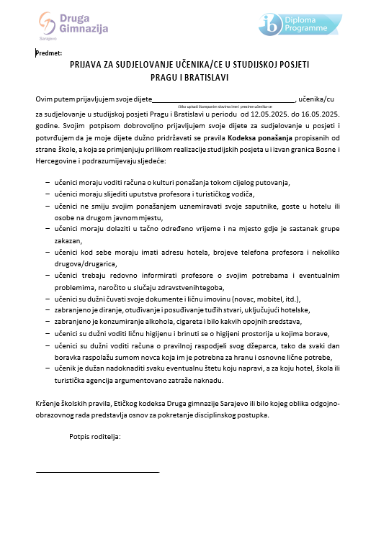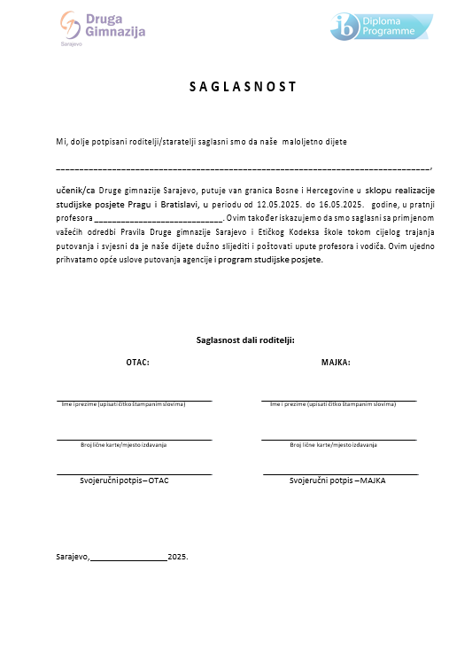
2026
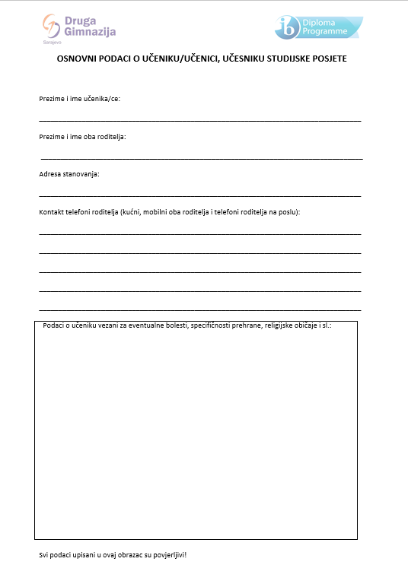

Član 8.

Škola i agencija su dužne da osiguraju tajnost podataka o zdavstvenim i drugim specifičnim potrebama učenika i ostalih učesnika studijske posjete.

Član 9.

Agencija, škola i odgovorna osoba na studijskoj posjeti imaju obavezu da preduzmu sve potrebne aktivnosti u cilju ostvarenja zdravstvene i druge zaštite učenika i ostalih učesnika.

Član 10.

Učesnici studijske posjete su obavezni da sve vrijeme boravka u inostranstvu nose propisanu iskaznicu izdatu od nadležne turističke agencije, istaknutu na vidnom mjestu. Agencija će svakom učesniku studijske posjete izdati odgovarajuću iskaznicu koja obavezno sadrži naziv i obilježje naše države, ime i prezime učesnika, naziv škole, podatake o smještaju (naziv i adresa hotela), te ime i kontakt telefon predstavnika agencije.

4. OGRANIČAVANJE UČEŠĆA UČENIKA

Član 11.

(1) Škola je obavezna preventivno djelovati u smislu zaštite učesnika od socijalno neprihvatljivih oblika ponašanja, neprijateljstva i svih oblika nasilja sa posebnim osvrtom na vršnjačko nasilje, te u tom smislu nastavničko vijeće na prijedlog odjeljenskog vijeća može zabraniti učešće učeniku kojem je u prethodnoj ili tekućoj školskoj godini izrečena odgojno – disciplinska mjera zbog neprihvatljivih oblika ponašanja i svih oblika nasilja, koja povlači ocjenu iz vladanja „loše“, „zadovoljava“, „dobro“.

(2) Ako učenik zbog zdravstvenog stanja ne može sudjelovati u realizaciji određenog oblika odgojno – obrazovnog rada ili bi sudjelovanje štetilo njegovom zdravlju, može biti oslobođen od navedenih aktivnosi uz prezentiranje nalaza ljekara specijaliste, koji izdaje javna zdravstvena ustanova, a roditelj dostavlja razredniku.

5. NEPOŠTIVANJE ETIČKOG KODEKSA

Član 12.

Kršenje odredbi Etičkog kodeksa Programa studijske posjete predstavlja osnov za pokretanje disciplinskog postupka za prekršioce (učenike i nastavnike), odnosno jedan od razloga neispunjavanja minimalnih kvalifikacijskih zahtjeva za agenciju – ponuđača.

Nadzor za poštivanje Etičkog kodeksa vrši direktor škole ili osoba koju direktor odredi Rješenjem.

6. STUPANJE NA SNAGU ETIČKOG KODEKSA

Član 13.

Etički kodeks stupa na snagu narednog dana od dana objavljivanja na oglasnoj ploči škole, nakon donošenja odluke Školskog odbora JU Druga gimnazija Sarajevo.

Predsjednik Školskog odbora
Broj: 01-363-1/26
Datum: 23.02.2026. godine
Taiba Purišević

